Уважаемые родители, задание на понедельник 6.04.2020 "Ознакомление с окружающим миром"  
  
Тема: "День космонавтики. Моя планета"

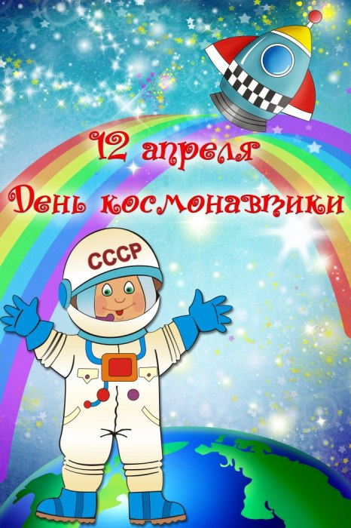

Провести беседу с детьми о Дне Космонавтики. Просмотр видеоролика.

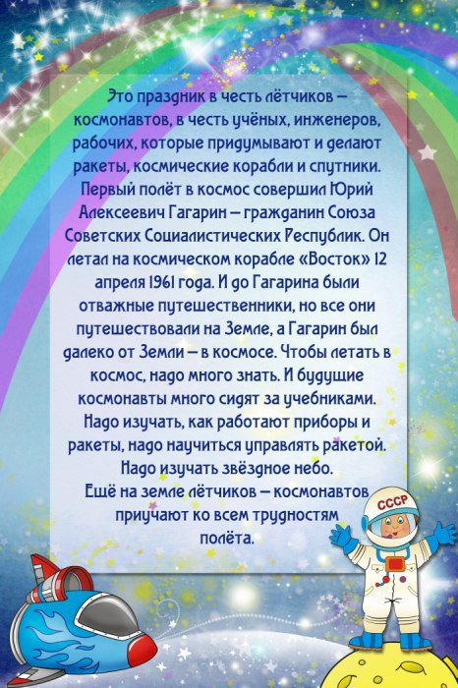



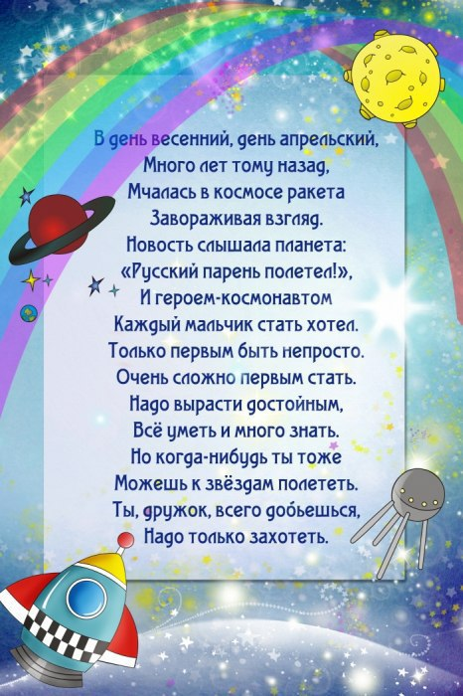

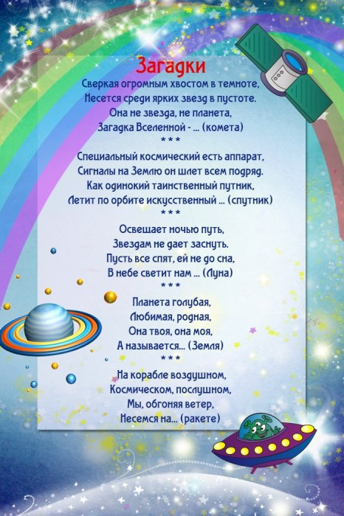

Рассмотрите планеты солнечной системы и дайте возможность ребенку изобразить это на бумаге.

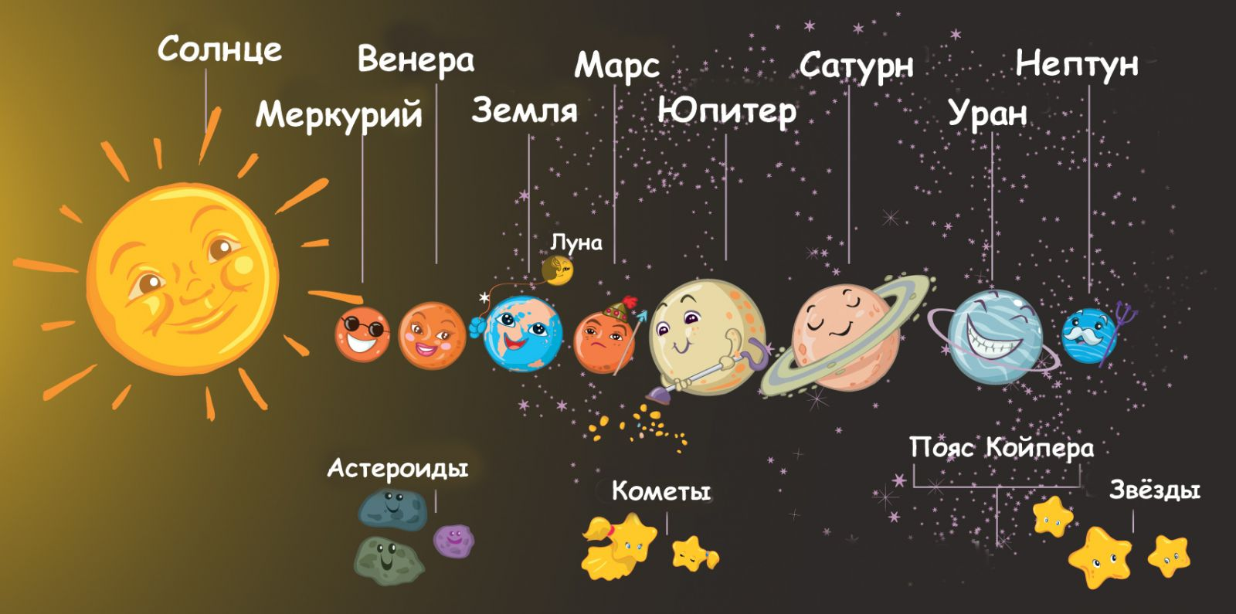

Также можно провести наблюдение за вечерним небом (из окна) и на утро попросить изобразить, на листе бумаги, то, что ребенок увидел и запомнил.